КОМИ РЕСПУБЛИКАСА «ЛУЗДОР» МУНИЦИПАЛЬНŐЙ РАЙОНЛŐН
«ГУРЬЁВЧИ» СИКТ
ОВМŐДЧŐМИНЛŐН
АДМИНИСТРАЦИЯ

АДМИНИСТРАЦИЯ
СЕЛЬСКОГО ПОСЕЛЕНИЯ «ГУРЬЕВКА» МУНИЦИПАЛЬНОГО РАЙОНА «ПРИЛУЗСКИЙ» РЕСПУБЛИКИ КОМИ
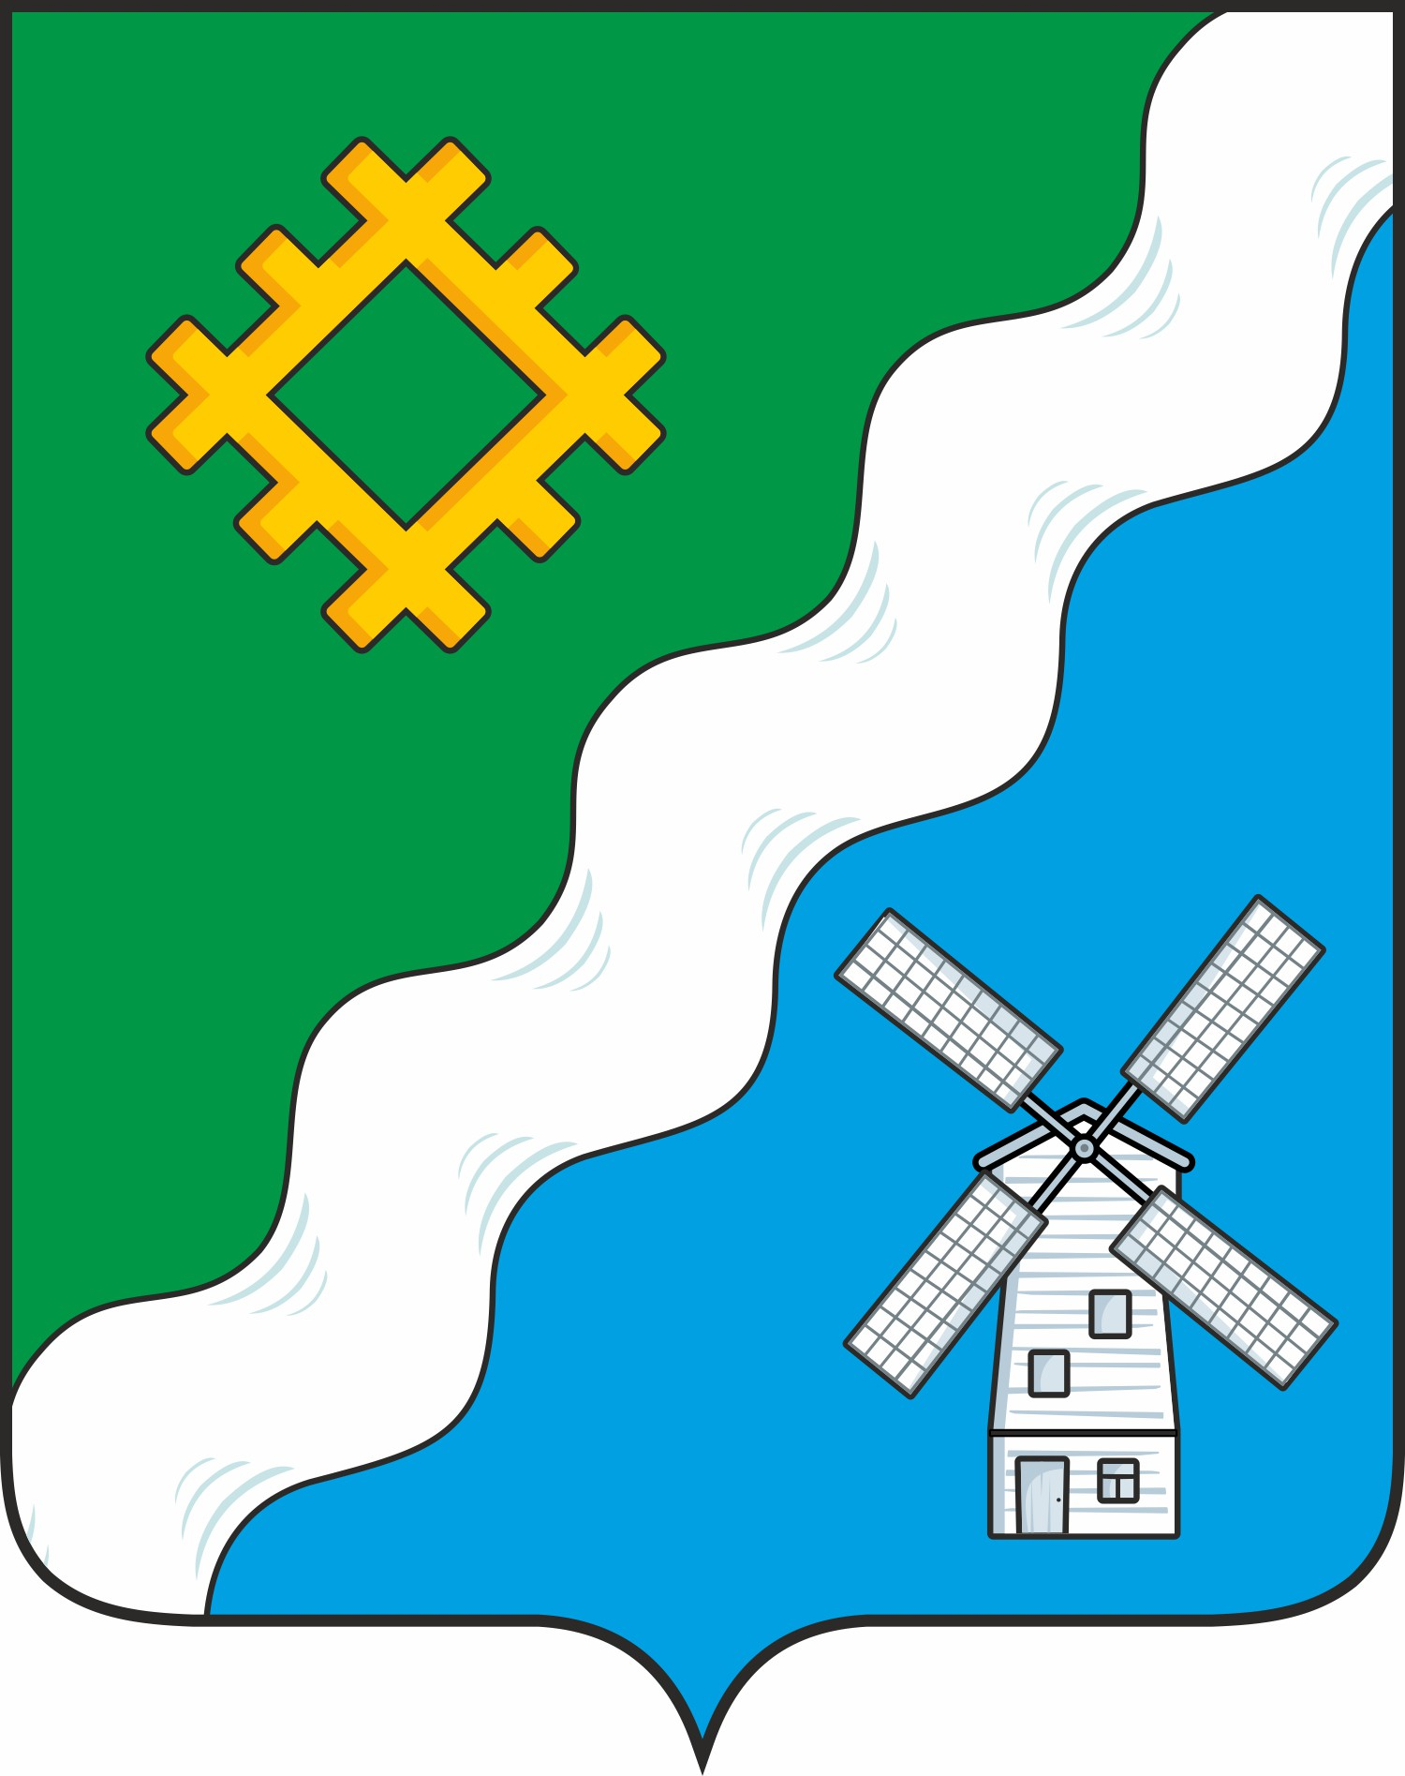

ШУŐМ
ПОСТАНОВЛЕНИЕ
от 1 апреля 2025 года
№ 11

168164, Республика Коми, с. Гурьевка

Об утверждении состава Межведомственного социального консилиума

Во исполнении Федерального закона от 24 июня 1999 г. № 120-ФЗ «Об основах системы профилактики безнадзорности и правонарушений несовершеннолетних» , Администрация сельского поселения «Гурьевка» постановляет:

1. Утвердить состав Межведомственного социального консилиума сельского поселения «Гурьевка» в следующем составе:

Яценко Марины Алексеевна – Глава сельского поселения «Гурьевка» - председатель
Косолапова Ольга Николаевна – ведущий специалист – секретарь

Члены:
1) Попова Василиса Семеновна – заместитель директора по воспитательной работе МБОУ «Средняя общеобразовательная школа» с. Гурьевка;
2) Зизганова Валентина Геннадьевна – заведующая ФАПом с. Гурьевка;
3) Черных Татьяна Анатольевна – заведующая филиалом «Гурьевский СДК» МБУК «Летская МКС»;
5) Югова Наталья Витальевна - специалист по социальной работе;
6) Участковый уполномоченный полиции.
2. Признать утратившими силу постановления администрации сельского поселения «Гурьевка»:
- № 32 от 13 декабря 2023г. «Об утверждении составе Межведомственного социального консилиума»;
- № 5 от 01 марта 2024г. «О внесении изменений в постановление администрации сельского поселения «Гурьевка» от 13 декабря 2024г. № 32 «Об утверждении составе Межведомственного социального консилиума» .

Глава сельского поселения «Гурьевка» М.А.Яценко

